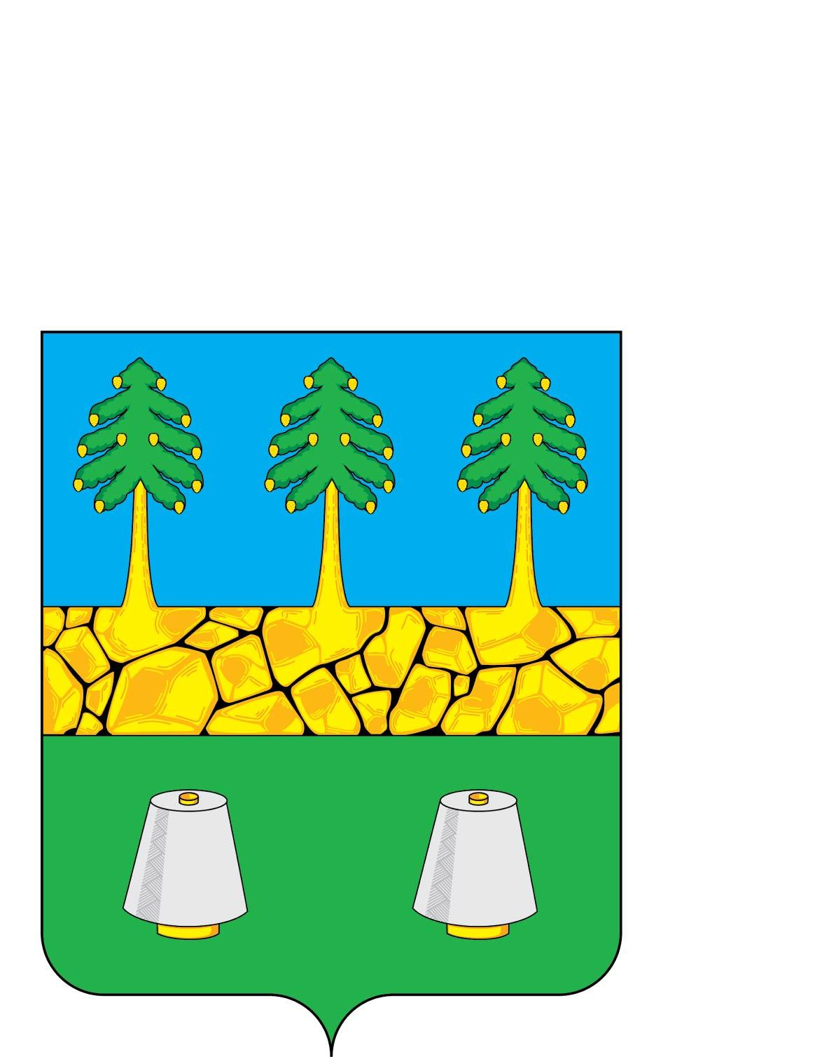
РОССИЙСКАЯ ФЕДЕРАЦИЯ
Совет народных депутатов муниципального образования
город Камешково Камешковского района

РЕШЕНИЕ

от 21.09.2017 № 109

О внесении изменений в решение
Совета народных депутатов города Камешково
От 21.07.2017 №102 «Об утверждении Правил
по обеспечению чистоты, порядка и благоустройства
на территории муниципального образования
город Камешково, надлежащему содержанию
расположенных на них объектов»

В соответствии с Федеральным законом от 06 октября 2003 года №131-ФЗ «Об общих принципах организации местного самоуправления в Российской Федерации», Совет народных депутатов муниципального образования город Камешково Камешковского района р е ш и л:
1. Внести следующие изменения в решение Совета народных депутатов города Камешково от 21.07.2017 №102 «Об утверждении Правил по обеспечению чистоты, порядка и благоустройства на территории муниципального образования
город Камешково, надлежащему содержанию расположенных на них объектов»:
1.1. В приложении к решению из раздела 6 исключить пункт 6.16, подпункты 6.16.1,6.16.2;
1.2.Изменить нумерацию пунктов 6.17,6.17.1,6.18,6.19,6.20,6.21,6.22 на 6.16,6.16.1,6.17,6.18,6.19,6.20,6.21соответственно.
1.3. В приложении к решению из пункта 10.6 раздела 10 исключить слова: «и троллейбусных депо».
2. Настоящее решение вступает в силу с момента официального опубликования в районной газете «Знамя».

Глава города Д.Ф. Сторожев

